DRŽAVNI UNIVERZITET U NOVOM PAZARU

Departman za tehničko-tehnološke nauke

Računarska tehnika



Predmet: Softversko inženjerstvo

Tema: Web aplikacija za čitaoce romana – „Knjigoljupci“

Student:

Zalifa Muslić

Mentori:

Prof. dr Edin Dolićanin

Doc. dr Aldina Avdić

# Predlog projekta

Izrada web aplikacije „Knjigoljupci“ namenjene za razmenu preporuka romana među čitaocima.

# Opis projektnog zadatka

Predložena web aplikacija ima za cilj da omogući korisnicima da dele preporuke pročitanih romana putem objave koja sadrži fotografiju knjige i tekst u kojem korisnik opisuje roman, deli svoje utiske, preporuke i ocenu. Neulogovani korisnici imaju mogućnost da pretražuju i pregledaju objave, kao i da se uloguju, ili registruju ukoliko nemaju nalog. Ulogovani korisnici, pored mogućnosti pretraživanja i pregledanja, mogu da objavljuju sopstvene preporuke romana, komentarišu svoje i objave drugih korisnika, lajkuju objave drugih korisnika, kao i da ih sačuvaju. Sadržaj, tj. objave korisnika, mogu se pretraživati prema autoru, naslovu ili prema temi romana. Administrator nadgleda ponašanje korisnika na platformi i reaguje ukoliko je potrebno.

# Doseg problema koji će biti rešavan

Web aplikacija „Knjigoljupci“ namenjena je isključivo razmeni preporuka pročitanih romana među ljubiteljima knjiga. Aplikacija omogućava ulogovanim korisnicima da dele svoje utiske o romanima, kao i da pronađu nove na osnovu preporuka drugih korisnika. Aplikacija ne podržava direktnu komunikaciju između korisnika (npr. putem razmene poruka). Interakcija se svodi na komentarisanje objava, lajkovanje i čuvanje. Svako ponašanje koje nije u skladu sa ciljem platforme (objavljivanje fotografija koje ne predstavljaju romane, uvredljivi tekstovi ili komentari, i slično) biće sankcionisano (brisanjem komentara ili objava) od strane administratora. Administrativna kontrola osigurava da platforma ostane sigurna i usmerena na temu romana.

# Korisnici sistema

Korisnici sistema mogu biti:

* Neulogovani korisnici
* Ulogovani korisnici
  + Ulogovani korisnici
  + Administratori

# Objašnjenje korisnika sistema

**Neulogovani korisnik** – ima mogućnost da pretražuje i pregleda sadržaj, tj. objave korisnika platforme. Neulogovani korisnik se može registrovati (samo kao obični korisnik, ne kao administrator) ukoliko nema nalog, ili ulogovati ako ima. Ne može pregledati profile drugih korisnika i ne može prijavljivati objave ili komentare.

**Ulogovani korisnik** – predstavlja člana platforme koji, pored mogućnosti pretrage i pregledanja sadržaja, može objavljivati svoje preporuke i reagovati na objave drugih korisnika time što ima mogućnost da ih komentariše, lajkuje ili sačuva. Ulogovani korisnik može pregledati profil drugog korisnika (koji nije administrator), gde može videti korisničko ime, objave tog korisnika, kao i teme romana koje ga interesuju (informacija koju članovi platforme ostavljaju na svom profilu omogućavajući drugim korisnicima da procene da li na njihovom profilu mogu naći preporuke od interesa). Ostali podaci o korisnicima nisu vidljivi drugima. Takođe može prijaviti komentar ili objavu koja nije u skladu sa ciljevima i pravilima platforme.

**Administrator** – ima mogućnost pretrage i pregledanja sadržaja, kao i pregledanja profila običnih korisnika, ali nema mogućnost objavljivanja, komentarisanja, lajkovanja i čuvanja objava. Administrator razmatra prijavljene komentare i objave te briše one koje nisu u skladu sa ciljevima i pravilima platforme. Korisnik će biti upozoren o kršenju pravila, a nakon što administrator izvrši pet brisanja za jednog korisnika, nalog korisnika će biti izbrisan. Takođe, administrator ima ovlašćenje da registruje nove administratore.

# Tim i sastav tima

Naziv tima: BooksTeam.

Članovi tima:

* Doc. dr Aldina Avdić
* Zalifa Muslić

Vođa tima: Zalifa Muslić.

# Obrazloženje za izbor vođe tima

Zalifa Muslić je izabrana za vođu tima zbog svojih liderskih veština, sposobnosti da sasluša i razmotri mišljenja drugih članova, kao i iskustva u vođenju tima.

# Osnovni cilj tima

* Tačno definisanje zadataka i njihovo organizovanje u faze potrebne za implementaciju.
* Poboljšavanje komunikacije i saradnje članova tima.
* Maksimiziranje doprinosa u okviru svoje uloge.
* Pravljenje uspešnog proizvoda.
* Učenje novih veština u programiranju za rad na razvoju softvera.
* Učenje novih veština u pisanju dokumentacije za rad na razvoju softvera.
* Upoznavanje sa različitim tehnikama za rad sa timom.

# Rad tima

|  |  |
| --- | --- |
| Dani | Vreme rada |
| Ponedeljak | 5h |
| Utorak | 4h |
| Sreda | 4h |
| Četvrtak | 4h |
| Petak | 3h |
| *Ukupan broj sati po nedelji* | *20h* |

* Subota i nedelja su neradni dani.

* Ukoliko broj sati nije ispunjen, biće nadoknađen po dogovoru.

# Način komunikacije među članovima tima

Načini komunikacije među članovima tima uključuju:

* Email
* Github
* Konsultacije

# Tehnologije

Tehnologije koje će biti korišćene za izradu opisane web aplikacije:

* Frontend – React
* Backend – NodeJS
* Baza podataka – MongoDB

# Prikaz platforme

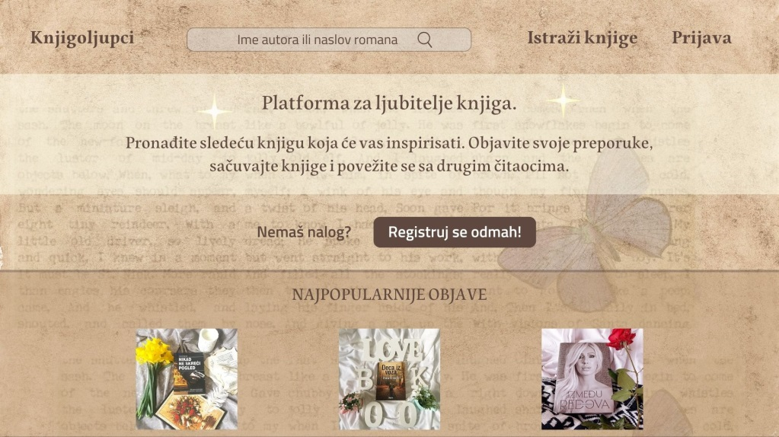

Prikaz početne stranice (za posetioca platforme).